TRƯỜNG MẦM NON VIỆT HÙNG TỔ CHỨC NGÀY HỘI ĐẾN TRƯỜNG CỦA BÉ NĂM HỌC 2025-2026
Cùng với cả nước, sáng 5/9/2025, Trường mầm non Việt Hùng long trọng tổ chức Ngày hội đến trường của Bé năm học 2025–2026, năm học đặc biệt: kỷ niệm 80 năm thành lập Bộ Quốc gia Giáo dục (nay là Bộ Giáo dục và Đào tạo) được tổ chức bằng 02 hình thức: trực tiếp và các thầy cô giáo và các em học sinh nhà trường dự khai giảng trực tuyến qua VTV1.
Tới dự ngày hội hôm nay có Ông Phạm Văn Bình - UVBTV, Chủ tịch UBMTTQ xã Cát Thành; Bà Nguyễn Thị Thơm - UVBCH , Chủ tịch Hội LH Phụ nữ xã; Ông Trần Vũ Duy - Chuyên viên phòng Văn hóa - Xã hội xã Cát Thành; ông Nguyễn Thanh Hà – đại diện hội khuyến học; Ông Trần Thế Anh, ông Lê Văn Khải đại diện hội cha mẹ học sinh đã về dự.
Năm học 2024-2025 đã qua đi với nhiều khó khăn, song với sự quan tâm của các cấp, của toàn dân, sự nỗ lực cố gắng của tập thể Cán bộ giáo viên, chất lượng của trường vẫn được duy trì và giữ vững. Số lượng trẻ mẫu giáo đến trường đạt 99%, trẻ nhà trẻ đạt 35,5%. Các cháu được ăn bán trú tại trường đạt tỉ lệ 98%. Chế độ nuôi dưỡng của nhà trường thực hiện đúng qui trình, đảm bảo tuyệt đối an toàn vệ sinh thực phẩm. Song song với công tác nuôi dưỡng nhà trường luôn quan tâm và thực hiện nghiêm túc các hoạt động giáo dục. Các cháu đến trường được học đúng độ tuổi, được làm quen với các hoạt động giáo dục trong chương trình giáo dục mầm non do Bộ giáo dục ban hành. Trẻ được tiếp cận với công nghệ thông tin, được phát triển các kỹ năng như múa, hát, tạo hình, các lĩnh vực phát triển trí tuệ như: làm quen với toán, làm quen văn học, môi trường tự nhiên, xã hội, phát triển thể chất thông qua các hoạt động trải nghiệm, vận động, được các cô dạy các kỹ năng sống phù hợp với độ tuổi.

Năm học 2025 - 2026 đã đến, năm học đầu tiên dưới sự vận hành mô hình tổ chức chính quyền địa phương 02 cấp, trong “kỷ nguyên vươn mình” của dân tộc, nhà trường đã được Đảng, chính quyền, các phòng ban trong xã Cát Thành và các bậc phụ huynh học sinh quan tâm đặc biệt về tinh thần, vật chất, sự phối kết hợp chặt chẽ trong việc chăm sóc giáo dục trẻ góp phần nâng cao chất lượng toàn diện cho nhà trường,
Trước thềm năm học mới, thay mặt cho tập thể CBQL, giáo viên, học sinh xin được bày tỏ lòng biết ơn sâu sắc tới các đồng chí lãnh đạo Đảng, chính quyền địa phương, Mặt trận Tổ Quốc, các phòng, ban, cảm ơn các bậc phụ huynh và toàn thể nhân dân trong xã đã quan tâm, chăm lo chu đáo cho con em mình, cho nhà trường bước vào năm học mới với một khí thế mới, quyết tâm thắng lợi mới.

MỘT SỐ HÌNH ẢNH NGÀY HỘI ĐẾN TRƯỜNG CỦA BÉ 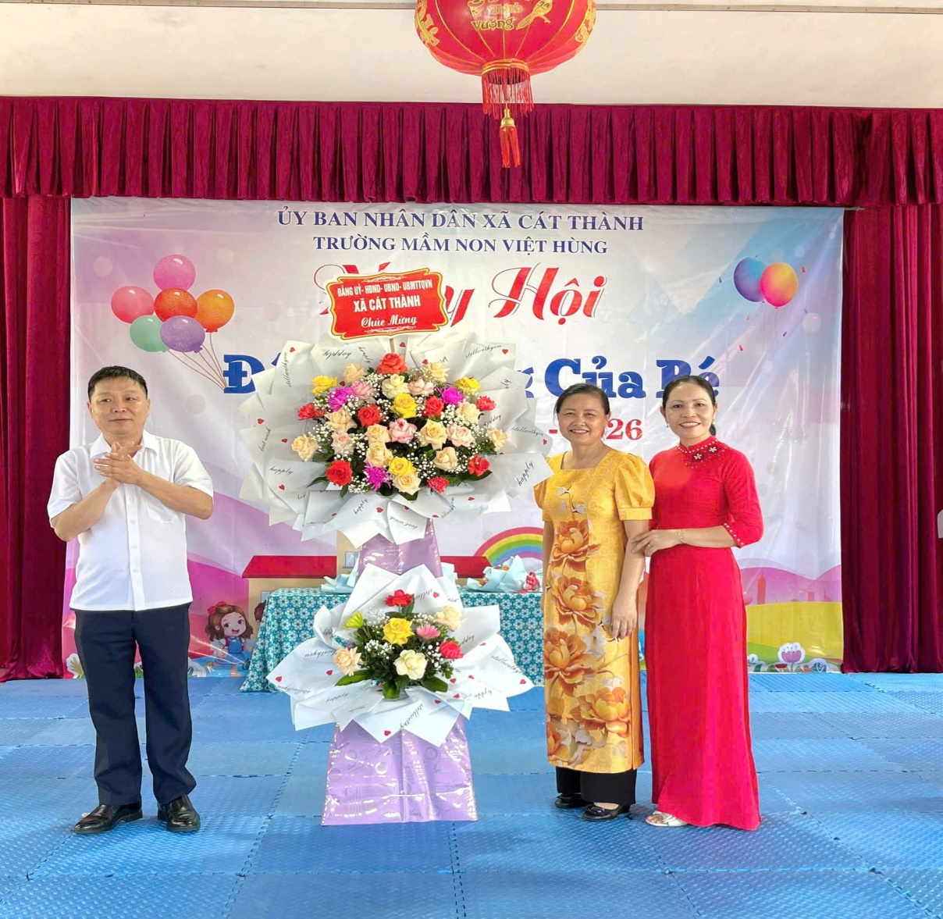

Ông Phạm Văn Bình - UVBTV, Chủ tịch UBMTTQ tặng hoa chúc mừng
